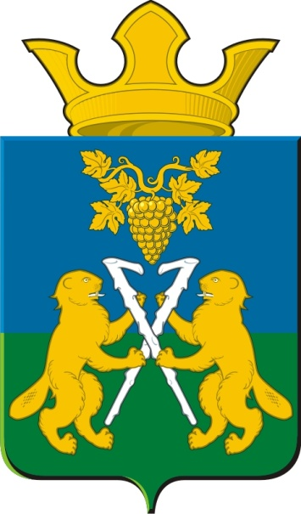
ДУМА
Ницинского сельского поселения
Слободо – Туринского муниципального района
четвертого созыва
РЕШЕНИЕ

от 18 марта 2021г. № 259 -НПА
с. Ницинское

О внесении изменений в Решение Думы Ницинского сельского поселения от 24.11.2020 № 235-НПА «Об установлении и введении в действие земельного налога на территории Ницинского сельского поселения на 2021 год»

В соответствии с экспертным заключением от 20.02.2021 № 149-ЭЗ по результатам правовой экспертизы Решения Думы Ницинского сельского поселения от 24.11.2020 № 235-НПА « Об установлении и введении в действие земельного налога на территории Ницинского сельского поселения на 2021 год», Дума Ницинского сельского поселения
РЕШИЛА:
1. Принять во внимание замечание Государственного – Правового Департамента Губернатора Свердловской области и Правительства Свердловской области.
2. Внести в Решение Думы Ницинского сельского поселения от 24.11.2020 № 235-НПА « Об установлении и введении в действие земельного налога на территории Ницинского сельского поселения на 2021 год» следующие изменения:
- в пункте 1 Решения слова «и сроки» - исключить;
- абзац седьмой подпункта 2 пункта 3 изложить в следующей редакции:
« - установить срок действия льгот для лиц, указанных в абзаце 5 подпункта 2 пункта 3 настоящего решения по 31 декабря 2023 года»;
- абзац восьмой подпункта 2 пункта 3 изложить в следующей редакции:
« - граждане, начавшие пользоваться льготами, перечисленными в абзаце 5,6, подпункта 2 пункта 3 настоящего Решения, сохраняют право на получение льгот после 01 января 2024г в размере 30% от подлежащей уплате налогоплательщиками исчислённой суммы земельного налога»;
3. Опубликовать настоящее решение в печатном средстве массовой информации Думы и Администрации Ницинского сельского поселения «Информационный вестник Ницинского сельского поселения», а также обнародовать путем размещения на официальном сайте Ницинского сельского поселения (www.nicinskoe.ru).
4. Контроль за исполнением данного решения возложить на комиссию по экономической политике и муниципальной собственности (председатель комиссии Полякова М.А.)

Председатель Думы Глава Ницинского
Ницинского сельского поселения сельского поселения
____________ Л.Д. Хомченко __________ Т.А. Кузеванова

